Муниципальное дошкольное образовательное учреждение
Центр Развития Ребенка - детский сад 28

Проект «Мой любимый город»
(подготовительная к школе группа)

Выполнили: воспитатели
Мордвинцева Марина Владимировна
Широкова Светлана Геннадьевна

г.о. Орехово-Зуево
2016 год
1. ОБЩИЕ ПОЛОЖЕНИЯ.
ПРОЕКТ «Мой любимый город»
1.1.Проект «Мой любимый город» проводится в целях формирования активной гражданской позиции, воспитания любви к Родине, развития интересов к традициям русского народа, согласно годового плана работы на 2016-2017 учебный год.
1.2.В реализации проекта «Мой любимый город» приняли участие педагоги, воспитанники подготовительной к школе группы №10, родители Муниципального дошкольного образовательного учреждения Центра Развития Ребенка - детского сада №28.
1.3.Решение о проведении Проекта «Мой любимый город» принято на родительском собрании.
2. АКТУАЛЬНОСТЬ
В огромном мире у каждого есть своя малая Родина, и мы несем по жизни в сердце ее частицу. Воспитать в ребенке патриотические чувства означает воспитать привязанность и любовь к малой Родине. Любовь к Родине прививается через любовь к своей семье, к своему жилищу, к детскому саду, к родной улице, к родному городу, к Москве, как к столице. И если мы хотим, чтобы наши дети полюбили свою страну, нам необходимо сделать немало, чтобы они полюбили то место, где родились и живут.
3. ЦЕЛЬ ПРОЕКТА.
Формирование патриотических чувств на основе ознакомления с родным городом, его достопримечательностями, знаменитыми земляками, воспитания любви к Родине, развития интересов к православным традициям русского народа.
4. ЗАДАЧИ ПРОЕКТА.
Работа с детьми:
- Систематизировать знания о названии главных улиц Орехово-Зуева (улица Ленина и Урицкого) и площадей (Октябрьская пл. и пл. Пушкина) и улиц, на которых живут дети (ул. Володарского, Гагарина, Коминтерна).
- Расширять представления детей о зданиях и памятниках, отражающих историю города (памятник "Борцам революции", монумент "100-летие Морозовской стачки", мемориал "Памяти павших", фабричные корпуса Морозовых, зимний театр).
- Знакомить с известными земляками: художник Горбунов В.Т., актер Сухоруков В.И., писательницы Короткова Л.Д. и Чернышова Л.А.
- Познакомить детей с историей развития футбола в городе Орехово- Зуево.
- Развивать умение отражать свои впечатления в разнообразной деятельности.
- Активизировать и расширять словарный запас дошкольников.
- Вызывать чувства восхищения красотой родного города.
- Воспитывать чувство гордости за свой город и свой край.
Работа с родителями:
- Привлечь родителей:
- к подборке материала о развитии нашего города, о храмах нашего города;
- к созданию вместе с детьми стенгазеты на тему "Мой город";
- к созданию фотовыставки "Любимые места города Орехово-Зуева";
- к участию в КВНе "Знатоки родного края".
- Расширить представления родителей о том, как знакомить детей с историей родного города.
5. УЧАСТНИКИ ПРОЕКТА.
В реализации проекта «Мой любимый город» приняли участие воспитанники подготовительной к школе группы №10, родители, педагоги Муниципального дошкольного образовательного учреждения центра развития ребенка - детский сад №28 г. Орехово-Зуева Московской области.
6. СРОКИ РЕАЛИЗАЦИИ.
с 12.09.2016г. по 25.09.2016г.- краткосрочный
7. ЭТАПЫ РЕАЛИЗАЦИИ ПРОЕКТА.
Перспективный план реализации проекта
Этапы проект | Содержание деятельности
Концептуальный (с 12.09.2016 по 14.09.2016г.) – обоснование актуальности темы, мотивация ее выбора. Формулирование задач и цели проекта. | Знакомство с содержанием книг. Чтение познавательной и художественной литературы.  Первичный мониторинг.  Анкетирование родителей.  Родительское собрание.  Привлечение родителей к сбору материалов: видеосюжетов, иллюстраций и т.д.
Формирующий (с 15.10.2015г. по 20.09.2016г.) – деятельность в соответствии с утвержденным содержанием плана проекта. | Занятия в соответствии с планом.  Беседы.  Чтение художественной литературы.  Слушание песен.  Просмотр видеосюжетов, презентаций.  Изготовление подарков для детей- сирот.  Проведение выставки стенгазет творческих работ, выполненных детьми с родителями.  Экскурсии.
Рефлексионный ( 21.09.2016г-22.09.2016г ) обобщение и систематизация полученных знаний воспитанников, подведение итогов в обсуждение деятельности в детском коллективе. | Мониторинг.  Создание альбома «Мой любимый город» совместно с детьми, родителями.
Презентация проекта 23.09.2016г. | КВН "Знатоки родного края"  Выпуск информации на сайт.
Содержание деятельности.
неделя | Мероприятия с детьми | Мероприятия с родителями
12 - 16 сентября | Первичный мониторинг.  Чтение стихотворения Тамара Новик "Орехово - Зуево"  Цель: Вызвать чувство восхищения красотой родной природы.  НОД по ознакомлению с окружающим «Как возник город Орехово-Зуево.. Символика города – герб, флаг».  Цель: познакомить детей с историей возникновения города, с его символикой. Воспитывать у детей интерес к истории своего города.  Прослушиваение и заучивание песен о родном городе.  Цель: воспитывать патриотические чувства к родному городу.  Рассматривание альбомов "Достопримечательности города "  Цель: закрепить знания детей о достопримечательностях города.  Экскурсия в собор Рождества Пресвятой Богородицы.  Цель: познакомить детей с внутренним убранством храма.  Рассматривание альбома «Храмы Орехово-Зуева».  Цель: познакомить детей с храмами города.  Рисование «Храм».  Цель: закрепить представление об архитектуре храма.  Конструирование: «Храм».  Рассказ воспитателя о художнике Горбунове В.Т.; рассматривание репродукций его картин.Рассказ об актере В. Сухорукове.  Цель: дать представления детям о знаменитых земляках.  Сюжетно - ролевая игра  «Наша улица»  Цель: закрепить знания детей о достопримечательностях города.  Рисование «Это улица моя»  Цель: закрепить знания детей о названиях улицах города. | РОДИТЕЛЬСКОЕ СОБРАНИЕ "Родительский дом - начало начал"  Предложить родителям подобрать материал о развитии нашего города, о храмах нашего города.  Подготовить ширму по теме: «Орехово-Зуево».  Консультации с родителями: "Как знакомить детей с историей родного города"  Предложить родителям почитать детям произведения писательницы Чернышовой Л.А. (стихи и сказки).  Экскурсия в собор Рождества Пресвятой Богородицы.  Предложить родителям посетить с детьми краеведческий музей.
19 – 23  сентября | Рассказ воспитателя об истории футбола. Просмотр презентации "Несколько слов о футболе"  Цель: познакомить с историей футбола в нашем городе.  Дидактические игры: "Составь герб и флаг", "Угадай, где находится"  Цель: закрепить знания детей о городе и его символике.  Заучивание наизусть стихотворений о родном городе.  Цель: Вызвать чувство восхищения красотой родного города.  Мониторинг.  КВН "Знатоки родного края"  Цель: Расширять знания детей о родном городе | Посмотрите с детьми документальные фильмы о городе и передачи об истории города.  Предложить родителям придумать вместе с детьми рассказ «Моя малая Родина».  Предложить родителям разучить с детьми стихи о городе.  Предложить родителям нарисовать вместе с детьми стенгазету «Мой город».  Создание альбома «Мой любимый город» совместно с детьми, родителями.  Выставка стенгазет "Мой город"  КВН "Знатоки родного края"

8. МОНИТОРИНГ.
На начальном этапе своей работы, мы выявили уровень знаний детей о родном городе, который оказался средним.
Вопросы:
1. Как называется город, в котором ты живешь?
2. Как называют жителей города?
3. Ты любишь свой город? За что ты его любишь?
4. Название, каких улиц нашего города ты знаешь? Знаешь ли ты, в честь кого они названы?
4. Назови знаменитых людей города?
5. Какие достопримечательности города ты знаешь?
6. Найди на рисунках герб и флаг города Орехово-Зуево. Можешь рассказать о том, что изображено на гербе ?
7. Какие виды спорта ты знаешь? Назови виды спорта распространенные в нашем городе? Какими видами спорта славится наш город?

Проективная методика «Закончи рассказ»
(Модификация методики Сусловой Э. К.).
Цель: уточнить знания и особенности отношения детей к родному городу.
Беседа проводится в индивидуальной форме, состоит из двух серий.
В первой серии детям дается инструкция: Представь, что ты известный художник и с помощью иллюстраций хочешь рассказать ребятам, которые не видели г. Орехово-Зуево о его самых красивых и интересных местах, достопримечательностях, что бы ты нарисовал?
Во второй серии детям дается инструкция: «Представь, что ты приехал в Японию, что бы ты рассказал о своем городе, о его традициях, укладе жителей?».

Подводя итоги, своего опроса после проведенной работы, мы убедились в том, что уровень знаний детей повысился на 30 %. Мы пришли к выводу, что работа в данном направлении должна быть планомерной и систематической.
9.ОЖИДАЕМЫЕ РЕЗУЛЬТАТЫ РАБОТЫ
У детей совершенствовался уровень знаний о своем городе.
У детей сформировались чувств патриотизма: гордости за свой город, уважение традиций.
У детей проявился интерес к событиям, происходящим в городе.
Родители активно участвуют в духовно-нравственном воспитании дошкольников.

Приложение 1

КВН посвященный Дню города
«Юные знатоки родного города»

Цель праздника. Расширять знания детей о родном городе; в игровой форме учить проявлять внимание, нежность и заботу о близких людях.

Предварительная работа.
Подбор художественного и музыкального материала.
Работа над сценарием.
Разучивание музыкального материала.
Воспитателям подобрать стихи, провести беседы с детьми о России, о городе.
Оформление музыкального зала к предстоящему празднику.
Оборудование и материалы:
- столы для знатоков;
- экран, проектор;
- две магнитные доски, магниты;
- газовые шарфы для танца;
- моталочки для игры;
- детские музыкальные инструменты (ложки деревянные, треугольники, бубенчики, бубны);
- фотографии памятников Орехова-Зуева, Санкт – Петербурга, Москвы 4
- гербы и флаги разных стран мира
- презентация.
Домашнее задание для команд:
- название команды;
- девиз;
- разучивание стихов о городе;
- придумать и нарисовать герб группы

Организация.

Дети с шарами в руках под музыку входят в зал и становятся полукругом.
Ведущий. Сегодня мы с вами собрались, чтобы поздравить наш любимый город с праздником!
Дети. 1. Полюбуйтесь, как прекрасен город наш родной,
Не увидите нигде вы красоты такой.
Солнце ласково сияет в небе голубом,
Мы городу любимому песенку споем.
2. С каждым годом молодей
Город взрослых и детей
Неразлучны мы с тобой
Город милый и родной!
3.Город мой, дорогой,
Самый лучший и родной
Поздравленья принимай,
Хорошей и расцветай.
4.Пусть шагает смело
Город наш вперед.
С каждым шагом лучше
Пусть живет народ.
5.Ты своим гордишься краем
Говоришь о нем любя
И сегодня поздравляем
Мы с Днём города тебя.

Ведущий. Брызги света всюду льют – устроим праздничный
Дети. Салют! (Дети отпускают шары, все хлопают в ладоши.)

Песня «Орехово-Зуево».
По окончании песни дети садятся на стульчики. На магнитной доске картинки города.

Ведущий. В нашей стране много всего самого удивительного: необыкновенно красивая природа, талантливые люди, красивые города.
Каждый город имеет свою историю. Вот и имя нашего города – Орехово - Зуево имеет свою историю.

Небольшой город Московской области Орехово-Зуево образовался в результате слияния в 1917 году торгово-ремесленных сел Орехово, Зуево и фабричного местечка Никольское, а также фабричного поселка Дубровка. Посмотрите, это улицы старого города: двухэтажные дома, фабрики.

Савва Морозов – это человек, который основал много фабрик, мануфактур и выпускал текстильную продукцию. Построил для простых людей театр, который сохранился до наших дней.

Сейчас Орехово – Зуево большой красивый город. Посмотрите на экран: может быть вы узнаете достопримечательности нашего города? (Памятник «Вечный огонь», храм Рождества Пресвятой Богородицы, памятник А.Пушкину, завод «Карболит», фонтан на центральной площади, железнодорожный вокзал и автовокзал, торговый центр «Орех», река Клязьма и старый мост, вечернии улицы города.

Нужно отметить, что именно в нашем городе образовались первые футбольные команды, а потом уже футбол, как вид спорта, получил распространение в России. Это старая фотография, на которой изображена первая футбольная команда.

Обратите внимание на герб нашего города: на нем изображена ветвь орешника и птичка Зуйка.

Дети 1. Орехово-Зуево – город ткачей и стачек,
Орехово-Зуево – город простых людей.
Здесь путь в Революцию дедами нашими начат,
Мы славим его в труде!

2. Время, над нами не властвуй,
Верим в грядущий рассвет,
Орехово-Зуево здравствуй,
Здравствуй тысячи лет!

Ведущий. Ребята, приглашаю всех танцевать.

«Парный танец», фонограмма.
Ведущий. Любить свою Родину – значит знать и беречь то, что оставили нам в наследство наши предки.
Сегодня мы проведем конкурс «Знатоки родного края». Команды: «Ореховцы», «Зуевцы» - прошу пройти на середину зала. Следить за ходом конкурса будет жюри (ФИО жюри).

Под аплодисменты выходят команды.
Прошу каждую команду сказать свой девиз.
Первая команда «Ореховцы». Капитан папа… Девиз: «Чтобы дружно победить, надо город свой любить»
Вторая команда «Зуевцы». Капитан папа… Девиз: «Пусть город наш растет, цветет; нас в игре удача ждет, ».
Следить за ходом будет жюри… (представление членов жюри)
Команды по очереди представляются. Жюри оценивает задания.
Команды готовы? Болельщики готовы? Можно начинать?

Итак, первый конкурс – разминка.
У вас на столах лежат бубны. Ударить в бубен может каждый участник из команды, если он знает ответ на мой вопрос. Кто первый ударит в бубен – тот и отвечает.
1.Как называется страна, в которой мы живем?
2. Граждане России называются ….?
3. Столица России – город….?
4. Назовите главные символы страны.
5. Что такое гимн?
6. Как называется город, в котором мы живем?
7.На берегу какой реки стоит наш город?
8. Кто создал первые фабрики и мануфактуры в нашем городе?

Конкурс 2. Главные символы страны и города.
На доске расположены разные государственные символы. Вам предлагаем выбрать: команде «Ореховцы» герб и флаг России; команде «Зуевцы» герб и флаг Орехова-Зуева (прикрепить с помощью магнита на доску). Кто быстрее. Приготовились, дети, считаем…1,2,3. Задание выполнено.
Молодцы, правильно узнали символы своей страны и города. В старину по гербу города можно было догадаться, чем занимаются его жители. Герб символизирует самое главное; то, что отличает его от других. Внимание, конкурс для болельщиков: составить герб России и герб города из пазл.
Конкурс для болельщиков.

Конкурс 3. Сложи герб
1 команда – герб города
2 команда – герб России

Ведущий. Молодцы! Прошу занять свои места. В каждом городе есть свои достопримечательности. Задание: найдите среди картинок достопримечательности нашего города и прикрепите их на доске.

Конкурс 4. Достопримечательности города.
1.Вечный огонь.
2.Центральная площадь. Фонтаны.
3. Вокзал.
4. Храм.
5. Парк отдыха. Карусели.
6. Спортивный комплекс «Восток».
Ведущий. Все справились с заданием, молодцы! Наш город развивается, становится краше. В городе идет строительство многоэтажек, предприятий, предлагаю вам побыть архитекторами и создать свои строительные шедевры. Поэтому следующий конкурс называется «Строительный объект».

Конкурс 5. «Строительный объект».

Ведущий. (Расспрашивает каждую команду о постройке и как ее использовать)
Замечательные получились постройки. Давайте поаплодируем нашим строителям. (Аплодисменты).
Жюри продолжает подсчитывать ваши баллы, а наш праздник продолжается. В этом году в нашем городе проходил фестиваль цветов «Краски лета», где наши воспитанники приняли участие. В дефиле костюмов участвовала семья Степашиных. Составляя костюмы, пришлось проявить выдумку, фантазию; сшить и украсить наряды в определенном стиле цветка. Нужно сказать, что в семье четверо детей, и все они приняли участие; а мама Елена Владимировна символизировала мать – Землю. Давайте поприветствуем их на нашем празднике.(Аплодисменты).

Выступление семьи Степашиных.

«Танец цветов» музыка В.Шаинского.
Звучат фанфары. Чебурашка вывозит на середину черный ящик, приветливо машет рукой.

Чебурашка. Здравствуйте дорогие дети и взрослые. Я услышал, что у вас проходит конкурс знатоков и решил принять участие. Вы мне разрешите, дети? (Да). Как вы думаете, что в этом ящике? А вот загадка-подсказка.

"Верчусь, верчусь – не потею,
Только более толстею. " (Веретено) (Ответы детей. Затем Чебурашка достает веретено). Что это? (Ответ). Правильно.
Так как наш город славился ткачихами и мотальщиками мы проведем игру «Мотальщики»
Конкурс 6. «Мотальщики».
Задание. Кто быстрее смотает клубки и сложит их в корзину. На каждого участника по 1клубку.
Ведущий. Предлагаем посмотреть «Танец ткачих».

Перед танцем девочки все вместе:
Мы ткачихи – хоть куда.
Не боимся мы труда.

Нитка вьется,
Нитка вьется,
Вот узор уже готов.

«Танец ткачих»

Чебурашка. Все справились с заданием, молодцы! На День рожденье всегда дарят подарки.
Ведущий. Команды приготовили подарки для группы – стенгазеты о городе. Покажите пожалуйста свои работы. (Показ стенгазет). Давайте поаплодируем нашим командам. Мы повесим газеты около входа, что бы все могли их внимательно рассмотреть и узнать что-то новое о своем городе.
Чебурашка. В нашем городе живет много талантливых детей, которые занимаются в различных студиях, кружках, секциях. Предлагаю вашему вниманию выступление хореографической студии «Стейч»:
Выступление студии хореографической «Стейч»:

Ведущий. Поаплодируем нашим гостям. (Аплодисменты). Жюри просим подвести итоги.
Выступление жюри.
Чебурашка выносит торт и ставит на середину зала. Воспитатели выходят на середину зала и становятся около экрана.
Чебурашка. Поздравляем всех с Днем города и желаем солнечного настроения.
Ведущий. Берегите город и родную природу
Озера, леса и моря
Ведь это же наша с тобой
Навеки родная земля!
Песня на фоне показа фильма о городе. Исполняют воспитатели.

Ведущий. Просим всех пройти в группу.

Под музыку все выходят из зала.

Приложение 2
Анкета для родителей.
Уважаемые родители! Просим Вас ответить на следующие вопросы.

1. Для Вас наш город – самый лучший город Земли?
Да
Нет

2. Почему?________________________________________________________________

3. Что для вас является символом нашего города? ___________________________________________________________________

4. В каком микрорайоне города вы проживаете? _______________________________________________________________

5. В каком микрорайоне города вы хотели бы проживать? _________________________________________________________________

6. Есть ли у вашей семьи любимое место в городе? Если да, то какое?_______________________________________________________________________

7. В какое место нашего города вы обязательно отвели бы приехавшего к вам знакомого из другого города России?_______________________________________________________________________
8. Назовите какой–либо признак нашего города, отличающий его от любого другого города мира( не обязательно объект, может быть другое свойство). ____________________________________________________________________

Спасибо за сотрудничество.

Приложение 3

Анкета для родителей «Гражданско-патриотическое воспитание ребенка»
Данная анкета является анонимной (вы не называете свою фамилию), поэтому, пожалуйста, будьте предельно откровенны.

1. Считаете ли вы себя компетентным в вопросах гражданско-патриотического воспитания?
Да.
Нет.

2. Что для вас означает выражение «быть патриотом»? _____________________________________________________________________________ _____________________________________________________________________________

3. Считаете ли вы важным воспитание у детей дошкольного возраста гражданско-патриотических чувств?
Да.
Нет.

4. Где, по-вашему, ребенок получает основы патриотизма?
В школе.
В семье.
В детском саду.

5. Есть ли у вашего ребенка желание узнавать о городе, в котором он живет?
Да.
Нет.
Иногда.

6. Рассказываете ли вы своему ребенку о знаменитых людях города?
Да.
Нет.
Иногда.

7. В каких местах нашего города вы любите бывать со своим ребенком? _____________________________________________________________________________ _____________________________________________________________________________

8. Что лично вы делаете для воспитания у своего ребенка любви к родному городу? _____________________________________________________________________________ _____________________________________________________________________________

9. Какой помощи в этом направлении ждете от детского сада? _____________________________________________________________________________ _____________________________________________________________________________ _____________________________________________________________________________

Благодарим Вас!

Приложение 4
Консультация для родителей.
«Познакомьте ребенка с родным городом».
Чувство Родины у малыша связывается с местом, где он родился и живет. Задача родителей:
1) Углубить это чувство, помочь растущему человеку открыть Родину в том, что ему близко и дорого – познакомить с ближайшим окружением. Это улица и сквер, где малыш бывает постоянно, двор, где играет с ребятишками, детский сад, который для него является вторым домом…
2) Расширить круг представлений о родном городе, дать о нем некоторые доступные для ребенка исторические сведения, показав все то, что свято чтут люди, - значит раздвинуть горизонты познаваемого, заронить в детское сердце искорку любви к Родине.
Дошкольное детство – пора открытий. Задача взрослых – помочь ребенку делать открытия, наполнив их воспитывающим содержанием, которое бы способствовало формированию нравственных чувств. Пусть ребенок с вашей помощью открывает красоту родного города, удивляется новому, которое, казалось бы, давно ему известно.
Взрослые, гуляя с ребенком, каждый раз находят объект для наблюдения. Вот в конце улицы появился забор, а за ним застрекотал бульдозер. Почему? Ребенок с помощью мамы делает предположение: наверно, здесь начинается стройка. Что это будет? Узнаем, когда придем сюда еще и еще. Вот ребенок видит свою улицу утром, когда идет в детский сад. Это улица деловая, размеренно спешащая, с группками людей на автобусных остановках. Одна сторона улицы озарена солнцем, другая в тени. Вечерняя улица совсем иная: дома кажутся выше, небо на фоне ярких фонарей – бездонно темным, витрины магазинов – особенно нарядными. Ребенок видит зимнюю улицу, когда выпал первый снег; и весеннюю с искрящейся капелью; с лужицами – зеркалами, отражающими солнечных зайчиков; летнюю улицу, озаренную светом, и осеннюю – с серыми дождями. А сколько радости возникает у дошкольника при виде праздничной улицы, украшенной флагами, транспарантами, гирляндами цветов и огней! Все эти впечатления, помогающие ему знакомиться с улицей в разных ее ракурсах, открывая новое в привычном, обыденном.
Четырехлетний ребенок способен усвоить название своей улицы и той, на которой находится его детский сад. Важно выучить с ребенком свой домашний адрес. Внимание ребенка постарше полезно привлечь к тем объектам, которые расположены на ближайших улицах – школа, библиотека, почта, завод, магазины и т. д. Рассказать об их названии, подчеркнуть, что все это создано для удобства людей.
Диапазон объектов, с которыми знакомят старших дошкольников расширяется – это ближайшие улицы, район в целом и его достопримечательности. Ребенку полезно объяснить, в честь кого названы улицы, почему город, в котором он живет, носит такое название. При ознакомлении ребенка с родным городом необходимо опираться на имеющийся у него опыт, а также учитывать психологические особенности дошкольников. Нельзя не принимать во внимание эмоциональность восприятия ими окружающего, впечатлительность. Вот почему знакомство с родным городом должно осуществляться на самом главном, ярком, запоминающемся. И в этом родителям принадлежит особая роль, ведь они имеют больше возможности, чем детский сад, могут поехать с ребенком на экскурсию в любую даже отдаленную часть города.
- Сопровождайте рассказ о городе наглядным материалом: фотографиями, репродукциями, слайдами, схемами, рисунками и др.
- Обращайтесь к детям с вопросом в процессе рассказа, чтобы активизировать их внимание, вызвать стремление что-то узнать самостоятельно, попробовать о чем-то догадаться самому (можно спросить: «Как вы думаете, почему именно на этом месте люди решили построить город? Откуда такое название? Что оно может обозначать?
- Не называйте дат: они затрудняют восприятие материала. Используйте такие выражения: «Это было очень давно, когда ваши бабушки и дедушки были такими же маленькими, как вы»; или «Это было очень – очень – очень давно, когда ваших мам, бабушек и дедушек ещё не было на свете»
- Используйте доступную детям лексику, значение незнакомых слов объясняйте; не употребляйте специальной терминологии, не перегружайте рассказ сложными грамматическими конструкциями.
Воспитывать любовь к родному городу – значит связывать весь воспитательный процесс с окружающей общественной жизнью и ближайшими и доступными объектами. В.А.Сухомлинский говорил: «Красота родного края – это источник любви к Родине….. Пусть ребенок чувствует красоту и восторгается ею, пусть в его сердце и памяти навсегда сохранятся образы, в которых воплощается Родина»
Развивающие игры для детей старшего дошкольного возраста.
Игра «Кто подберёт больше слов»
Цель: Формировать быструю реакцию на слово, развивать умение подбирать подходящие по смыслу слова к памятным местам Златоуста.
Ход игры: Взрослый называет существительное – дети подбирают подходящие по смыслу определения-прилагательные. Например, Златоуст (красивый, , большой, любимый и т. д.); мемориал какой? река Ай какая? Городской пруд какой? И т.д.
Игровое упражнение «Продолжи»
Цель: Формировать умение быстро схватывать смысл услышанного, запоминать составлять высказывание; закреплять знания о достопримечательностях Златоуста.
Примерные фразы для продолжения: - Наш город называется….
- Жителей нашего города называют…
- В краеведческом музее много…
- В нашем городе есть…
- Я люблю свой город за то, что он…
Игра «Найди отличия»
Цель: Учить сравнивать характерные особенности старого и современного города, развивать мышление и речь, закреплять знания о родном городе, воспитывать интерес к его настоящему и прошлому.
Ход игры: Взрослый предлагает сравнить жителей старого и современного города: как выглядели и одевались; как и где работали мужчины; как и где работали женщины; во что играли дети; старинные улицы и современные и др.

Приложение 5

Конспект НОД "История возникновения города Орехово-Зуево"

Программное содержание:
1 .Познакомить детей с историей возникновения города Орехово – Зуево.
2. Закрепить знания детей о гербе и флаге города Орехово – Зуево.
3. Воспитывать любовь к родной стране, к родному городу, чувство гордости за свой родной край.

Ход занятия:

Дети с воспитателем подходят к глобусу.
Воспитатель: (читает стихотворение)
З. Александрова
РОДИНА
Если скажут слово «родина»,
Сразу в памяти встаёт
Старый дом, в саду смородина,
Толстый тополь у ворот.
У реки берёзка - скромница
И ромашковый бугор…
А другим, наверно, вспомнится
Свой родной московский двор.
В лужах первые кораблики,
Где недавно был каток,
И большой соседней фабрики
Громкий радостный гудок.
Или степь, от маков красная,
Золотая целина…
Родина бывает разная,
Но у всех она одна!

Воспитатель: Ребята, что такое Родина? ( ответы детей: место, где мы родились; наш город, наш страна)
Воспитатель: Да, ребята, Родина — это страна, в которой мы родились и живем. Это наше Отечество. Это русские леса, поля, моря и реки. Это земля, на которой жили и трудились наши предки, земля, которую защищали они от врагов. Это и место, где мы родились и живем, дом, по которому мы скучаем, находясь в далеком краю, на чужой стороне. А из множества таких маленьких мест и состоит наша общая, великая Родина. Она огромна и прекрасна.
Воспитатель: Как называется наша страна? ( ответы детей - Россия)
Воспитатель: Правильно. Дети посмотрите внимательно на карту России. Кто из вас может показать границы нашей страны? (Предлагаю двум-трём детям обвести границы России по карте).
Воспитатель: А почему мы называем нашу землю матушкой? (ответы детей: потому, что она заботится о нас, как родная мать; кормит нас своим хлебом, поит родниковой водой, дарит красоту лугов и полей)
Давайте вспомним пословицы и поговорки о Родине.
Дети: Родной край – сердцу рай.
Нет в мире краше Родины нашей.
Одна у человека мать, одна у него и родина.
Жить – Родине служить.
Воспитатель: Сейчас предлагаю вам поиграть. Я буду начинать фразу, а вы будите продолжать.
Проводится игра «Продолжи предложение».
Наша страна называется …/Россия/
Жителей нашей страны называют…/Россияне/
Президента нашей страны зовут …/Владимир Владимирович Путин/
Столица нашей Родины -/ Москва/.
Город, в котором мы живём, называется…/Орехово – Зуево/
Жителей нашего города называют…/Ореховозуевцы/
В нашем городе протекает река.../Клязьма/
Воспитатель: А вы знаете, почему наш город называется Орехово – Зуево?
Очень давно, на месте нашего города по берегам реки Клязьмы стояли два больших села. Одно село называлось Орехово, потому что вокруг него были густые заросли орешника. Название второго села – Зуево, от названия небольшой болотной птички – зуйка.
В селе Орехово было много ткацких фабрик, а работали на них в основном жители Зуево. Чтобы попасть на работу, им приходилось на лодках переплывать реку Клязьму. Это было опасно и неудобно. Поэтому решено было построить мост, который соединил бы эти два села. Со временем население сёл Орехово и Зуево увеличивалось, появились новые каменные дома, церкви, магазины. И было решено создать город, который назвали Орехово-Зуево.
Ребята, предлагаю вам, посмотреть каким был наш город много десятилетий тому назад? А так же посмотрим как выглядит наш город сейчас.(Показываю презентацию о городе, дети называют знакомые места)
Воспитатель: Встаньте около стульчиков. (Дети выполняют упражнения)
Физкультминутка «Богатырь».

Богатырь – вот он каков: /Показывают силача/
Он силён, он здоров;
Он из лука стрелял,
Метко палицу бросал, /Имитируют движения/
Он в дозоре стоял
Зорко – зорко наблюдал
Подрастём и мы, смотри, /Поднимают руки в положении стоя,
Станем, как богатыри! потягиваются/

Воспитатель: Дети, вы уже знаете, что каждая страна имеет государственные символы. Назовите их. (Ответы детей: флаг, герб, гимн)
Воспитатель: Правильно. А еще вы знаете, что каждый город имеет свой герб и флаг.
Посмотрите, у вас на столах лежат пазлы. Предлагаю вам их собрать. (Дети выполняют задание.Звучит аудиозапись песни о г.Орехово – Зуево)
Воспитатель: Что у вас получилось?(Ответы детей - герб нашего города)
Воспитатель: Давайте его рассмотрим и попробуем догадаться, что можно узнать о городе, глядя на его герб.(Ответы детей)
Воспитатель: Герб разделён на две части, Орехово и Зуево --рекой Клязьмой.
Орехи – символ села Орехово. Зуёк, эта птичка дала название селу Зуево.
Воспитатель: Дети, чем славился город Орехово – Зуево? (Ответы детей: ткачеством).
Воспитатель: Правильно, а теперь посмотрите на фон герба нашего города. Что он напоминает? Он похож на яркую красивую ткань. Вот, как много можно узнать, если внимательно посмотреть на герб.
Воспитатель: (читаю стихотворение)
Малая родина –
Островок земли.
Под окном смородина,
Вишни расцвели.
Берёза кудрявая,
А под ней скамья;
Ласковая родина малая моя!
Воспитатель: Дети, мы сегодня много говорили о нашей стране, о нашем городе. Всё это – наша Родина. Так давайте беречь её, охранять, чтобы она стала ещё краше.

Фотоотчет

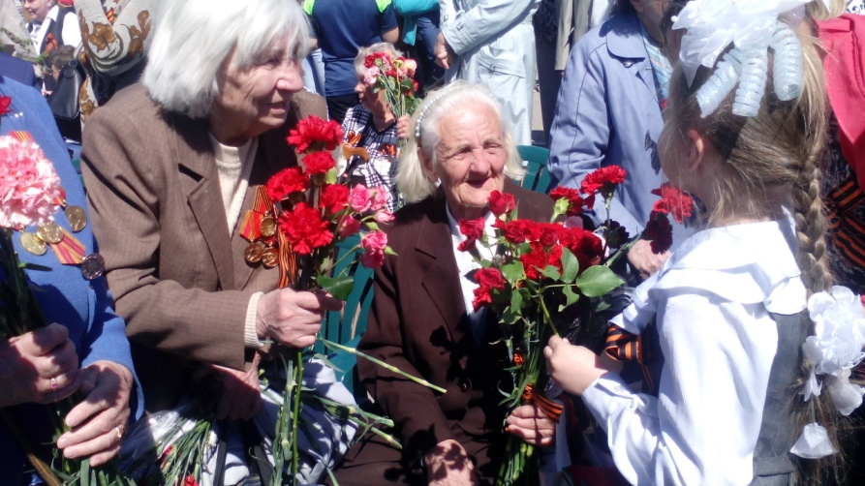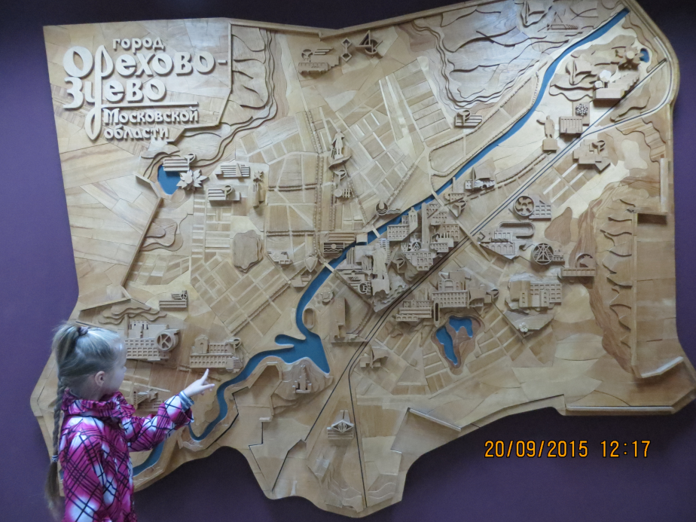

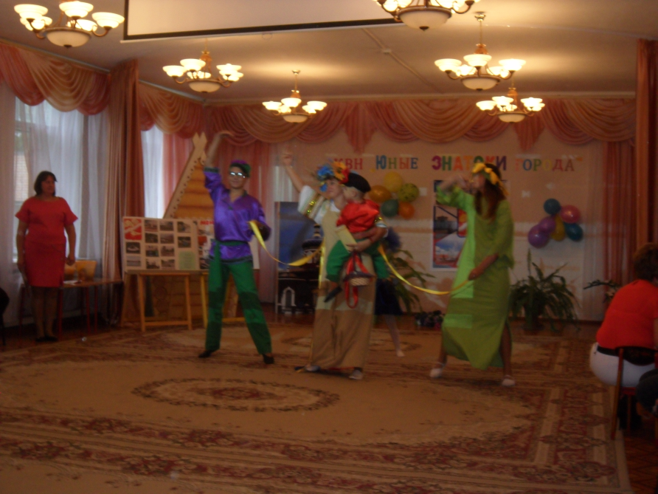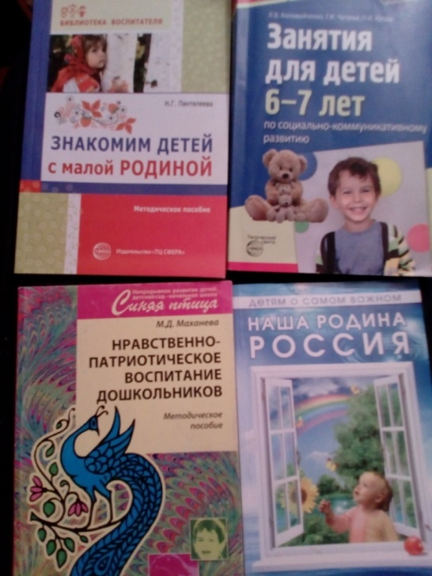
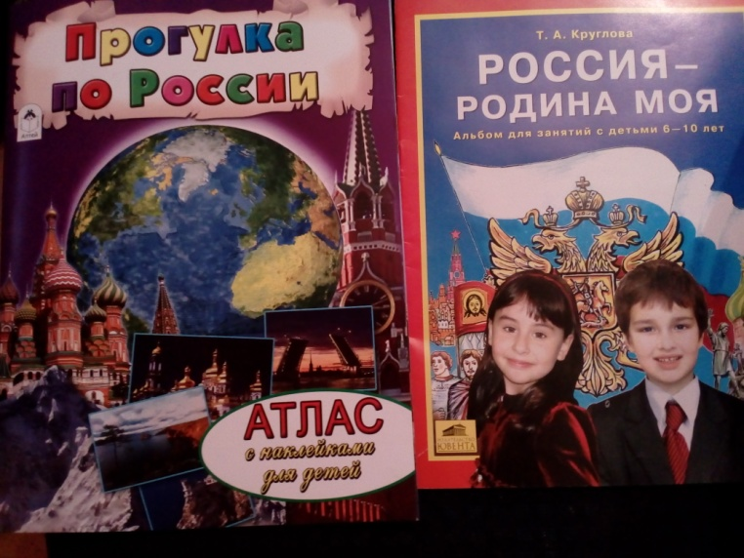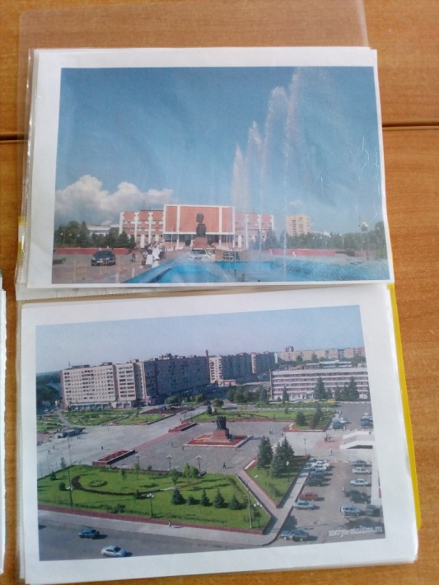

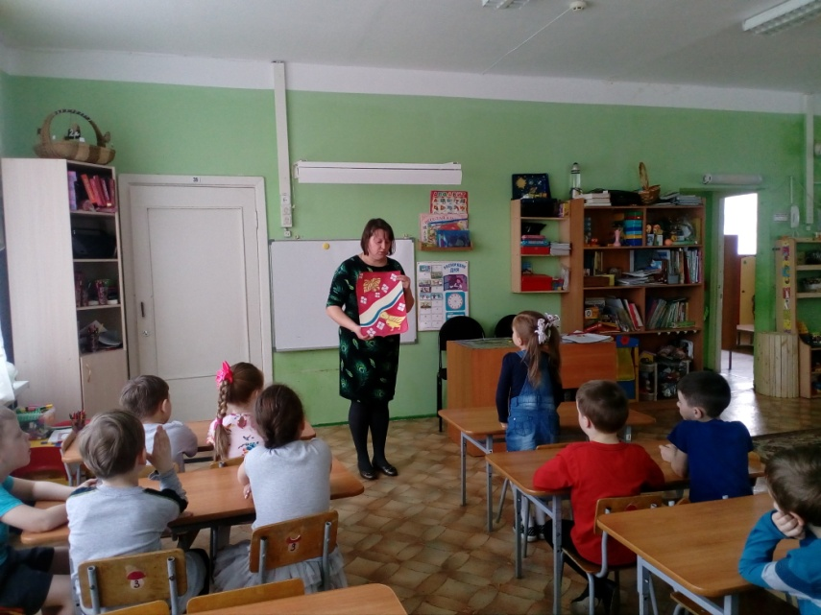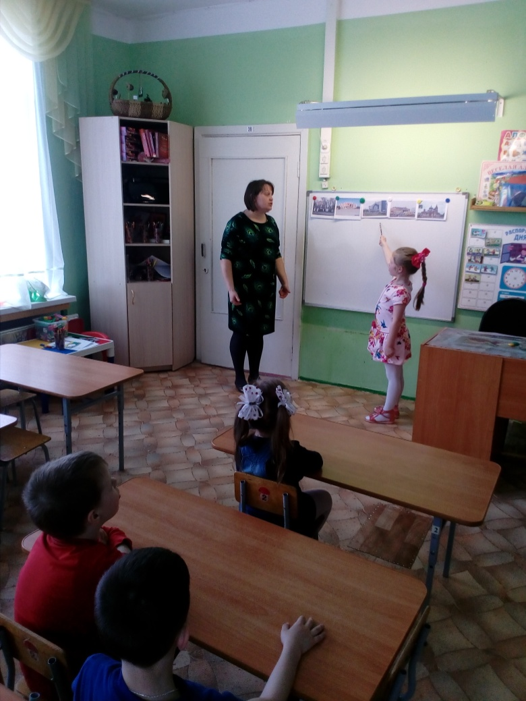

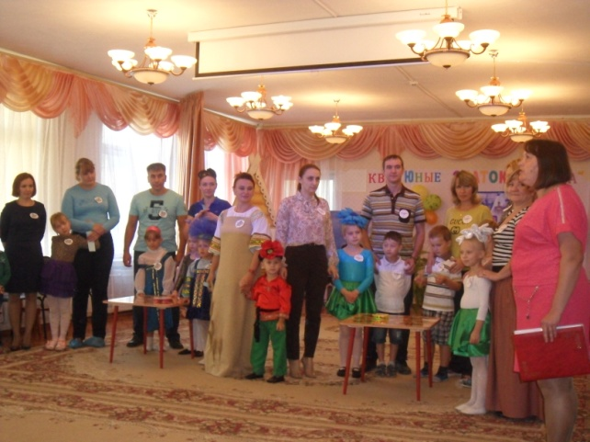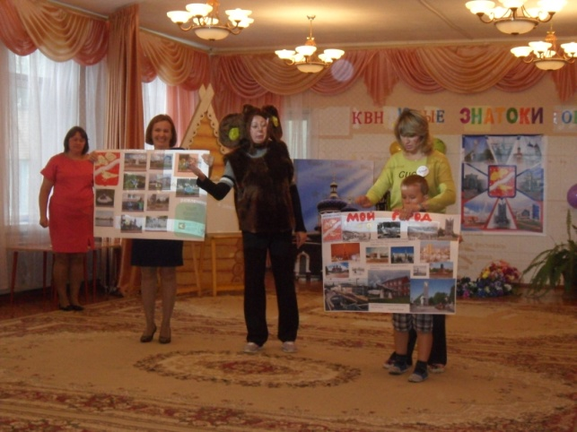

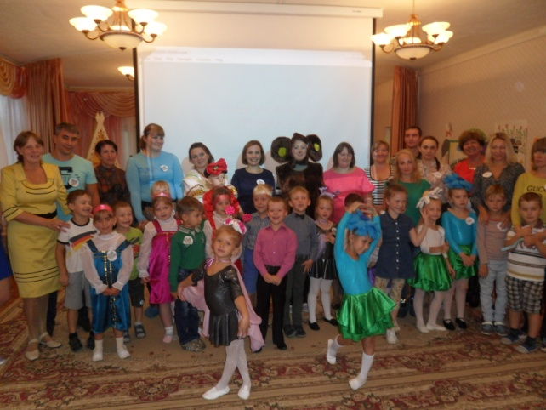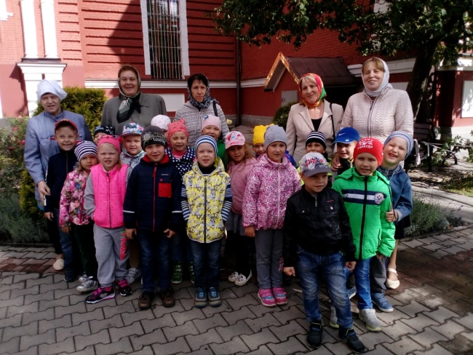
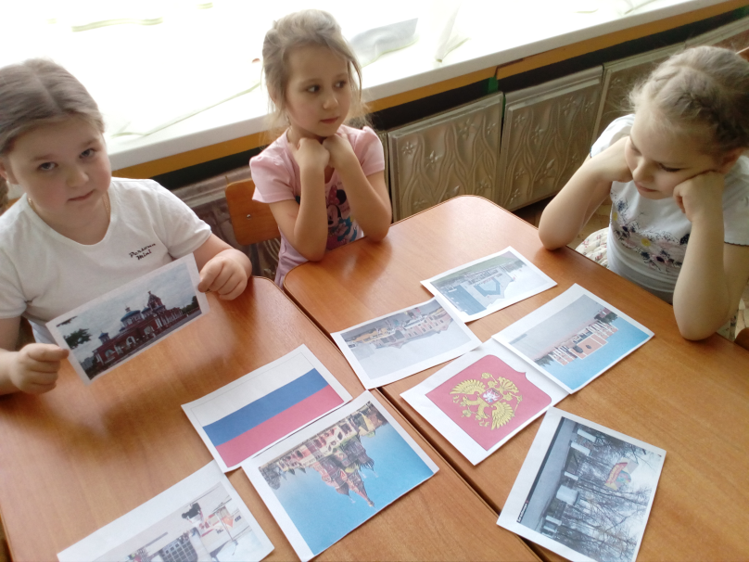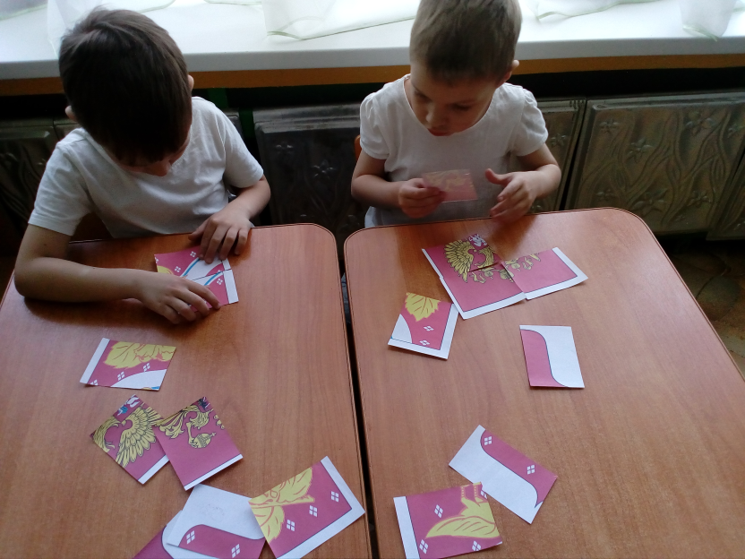

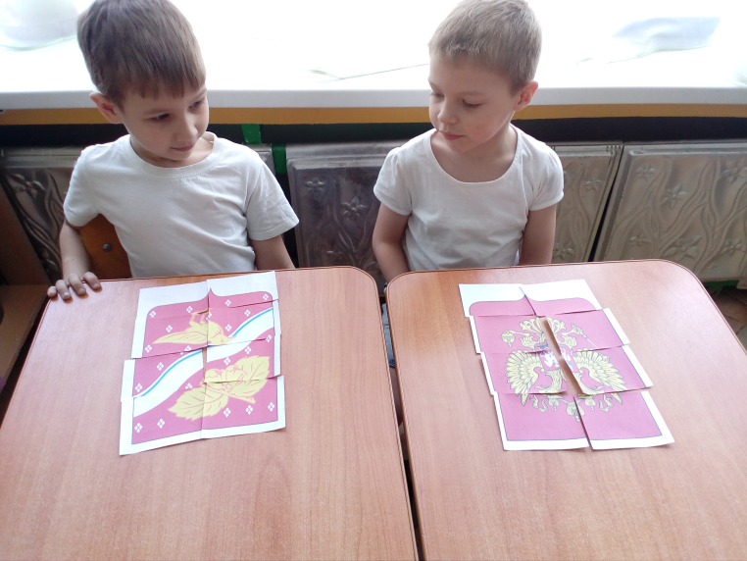
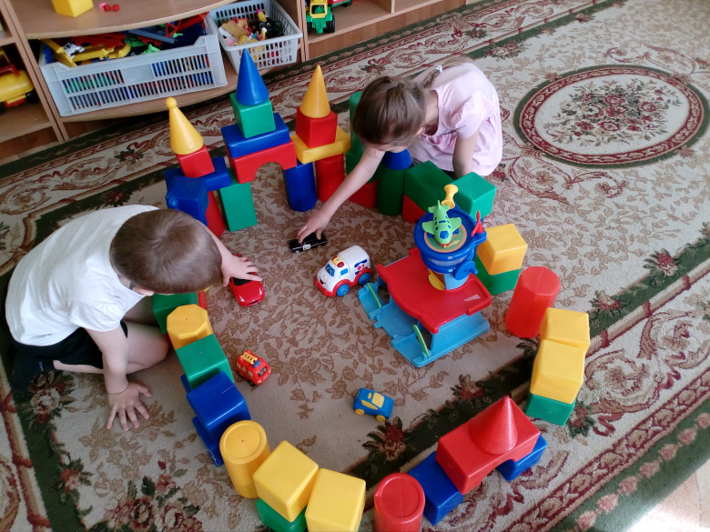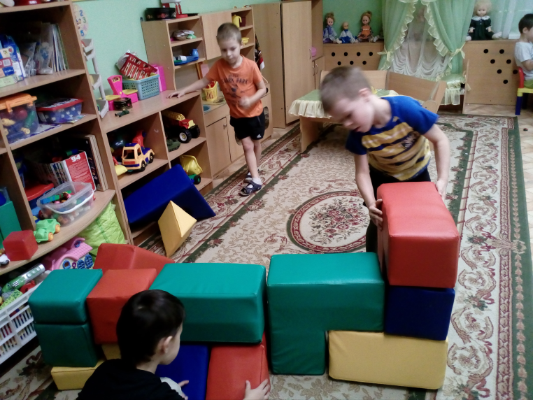

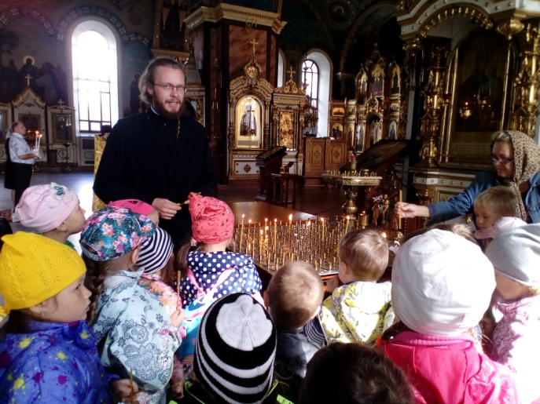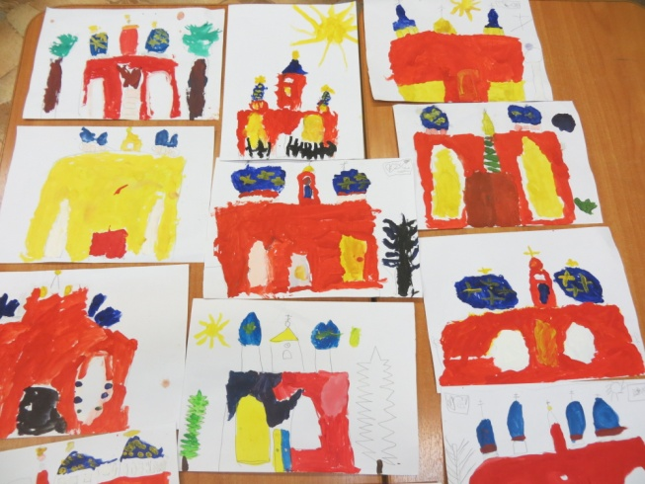

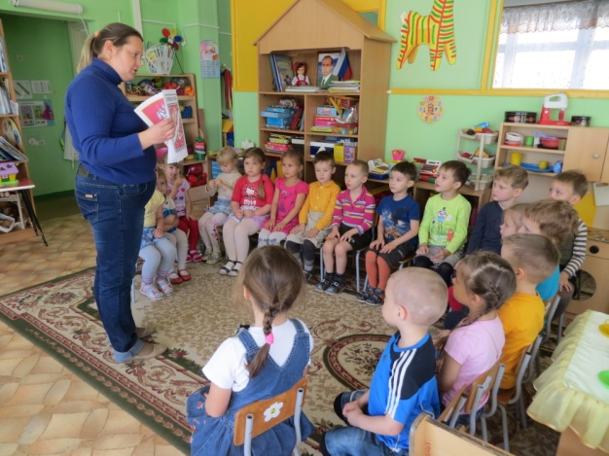

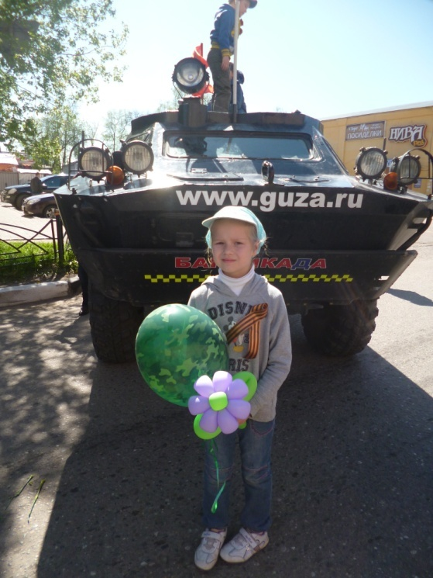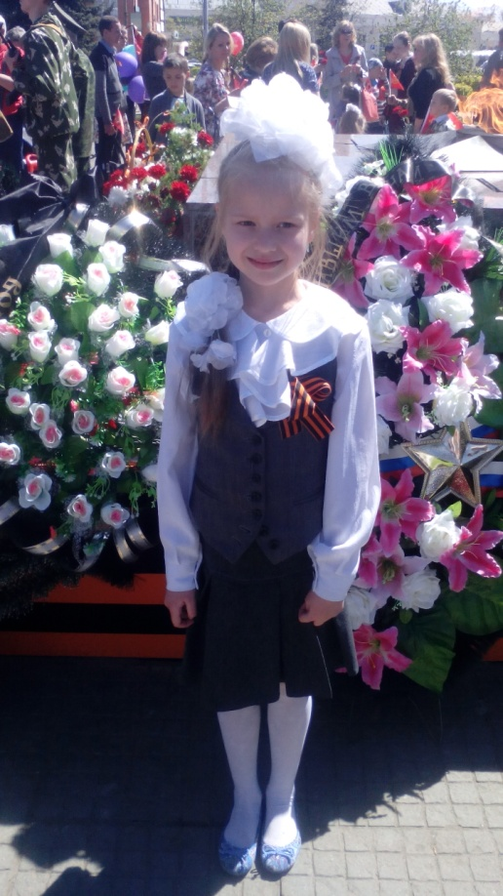

Анализ, проведенного проекта.
Проект был реализован на 100%. Знания, полученные во время проекта, помогли формированию патриотических чувств у дошкольников. Сформированные знания о своей Малой Родине дети смогут систематизировать и расширить в дальнейшем, когда будут учиться в школе. Родители убедились в том, насколько актуальна тема изучения родного города. проект заинтересовал детей и взрослых, сплотил родителей и детей в воспитании будущих граждан своего города и страны. Мы надеемся, что для ребят, город, в котором они живут, стал любимым!
Но, несмотря на это, минусом стал срок реализации проекта - 2 недели. На будущее в подготовительной группе проект о городе мы будем рассчитывать не менее, чем на месяц. Это даст возможность расширить знания детей о Малой Родине в большем объеме.

